ФЕДЕРАЛЬНОЕ АГЕНТСТВО ЖЕЛЕЗНОДОРОЖНОГО ТРАНСПОРТА
Федеральное государственное бюджетное образовательное учреждение
высшего профессионального образования
«Петербургский государственный университет путей сообщения
Императора Александра I»
(ФГБОУ ВПО ПГУПС)

Кафедра «Начертательная геометрия и графика»

РАБОЧАЯ ПРОГРАММА
дисциплины
«ИНЖЕНЕРНАЯ ГРАФИКА» (Б1.Б.8)
для направления
08.03.01 «Строительство»

по профилю
«Водоснабжение и водоотведение»

Форма обучения – очная, заочная

Санкт-Петербург
2015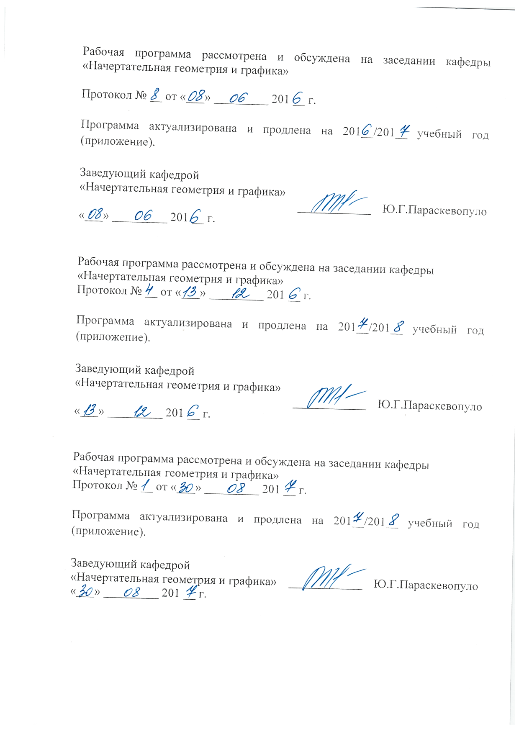
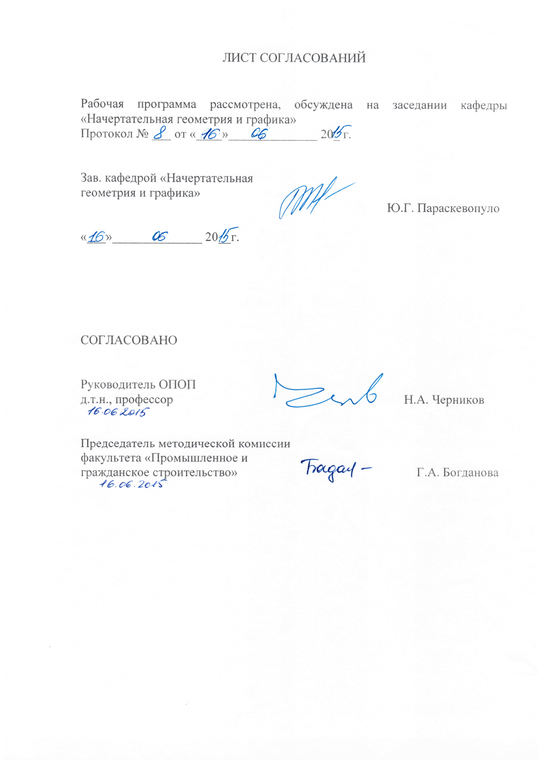

1. Цели и задачи дисциплины

Рабочая программа составлена в соответствии с ФГОС ВО, утвержденным «12» марта 2015г., приказ №201 по направлению 08.03.01«Строительство», по дисциплине «Инженерная графика»
Целью изучения дисциплины «ИНЖЕНЕРНАЯ ГРАФИКА» является развитие пространственного представления и конструктивно-геометрического мышления, способностей к анализу и синтезу пространственных форм и отношений на основе геометрических моделей пространства, практически реализуемых в виде чертежей технических объектов, а также соответствующих технических процессов и зависимостей.
Для достижения поставленных целей решаются следующие задачи:
- выработка знаний, умений и навыков, необходимых студентам для выполнения и чтения технических чертежей различного назначения, выполнения эскизов деталей, составления конструкторской и технической документации производства с применением прикладных компьютерных программ;
- обеспечить будущим специалистам знание общих методов: построения и чтения чертежей, решения разнообразных инженерно-геометрических задач, возникающих в процессе проектирования, конструирования, изготовления и эксплуатации различных технических и других объектов, сбора, передачи, обработки и накопления (графической и геометрической) информации с применением прикладных компьютерных программ.

2. Перечень планируемых результатов обучения по дисциплине, соотнесенных с планируемыми результатами освоения основной профессиональной образовательной программы

Планируемыми результатами обучения по дисциплине являются: приобретение знаний, умений, навыков.
В результате освоения дисциплины обучающийся должен:
ЗНАТЬ:
- основные законы геометрического формирования, построения и взаимного пересечения моделей плоскости и пространства, необходимые для выполнения и чтения чертежей зданий, сооружений и деталей конструкций, составления конструкторской документации с использованием нормативных документов.
УМЕТЬ:
- воспринимать оптимальное соотношение частей и целого на основе графических моделей, практически реализуемых в виде чертежей конкретных пространственных объектов, деталей и конструкций.
ВЛАДЕТЬ:
- графическими способами решения метрических задач пространственных объектов на чертежах, методами проецирования и изображения пространственных форм на плоскости проекции, способностью оформлять и контролировать соответствие разрабатываемой документации заданию, стандартам и другим нормативным документам.
Приобретенные знания, умения, навыки, характеризующие формирование компетенций, осваиваемые в данной дисциплине, позволяют решать профессиональные задачи, приведенные в соответствующем перечне по видам профессиональной деятельности в п. 2.4 общей характеристики основной профессиональной образовательной программы (ОПОП).
Изучение дисциплины направлено на формирование следующих общепрофессиональных компетенций (ОПК):
- овладение основными законами геометрического формирования, построения и взаимного пересечения моделей плоскости и пространства, необходимыми для выполнения и чтения чертежей зданий, сооружений, конструкций, составления конструкторской документации и деталей (ОПК-3);
Изучение дисциплины направлено на формирование следующих профессиональных компетенций (ПК), соответствующих виду профессиональной деятельности, на который ориентирована программа бакалавриата:
изыскательская и проектно-конструкторская деятельность:
- способность проводить предварительное технико-экономическое обоснование проектных решений, разрабатывать проектную и рабочую документацию, оформлять законченные проектно- конструкторские работы, контролировать соответствие разрабатываемых проектов и технической документации заданию, стандартам, техническим условиям и другим нормативным документам (ПК-3);
Область профессиональной деятельности обучающихся, освоивших данную дисциплину, приведена в п. 2.1 общей характеристики ОПОП.
Объекты профессиональной деятельности обучающихся, освоивших данную дисциплину, приведены в п. 2.2 общей характеристики ОПОП.

3. Место дисциплины в структуре основной профессиональной образовательной программы

Дисциплина «ИНЖЕНЕРНАЯ ГРАФИКА» (Б1.Б.8) относится к базовой части и является обязательной дисциплиной обучающегося.

4. Объем дисциплины и виды учебной работы

Для очной формы обучения:
Вид учебной работы | Всего часов | Семестр
 |  | 1 | 2
Контактная работа (по видам учебных занятий) | 68 | 36 | 32
В том числе:  - лекции (Л) | 18 | 18 | -
- практические занятия (ПЗ) | 34 | 18 | 16
- лабораторные работы (ЛР) | 16 | - | 16
Самостоятельная работа (СРС) (всего) | 76 | 36 | 40
Контроль | - | - | -
Форма контроля знаний |  | зачет | зачет
Общая трудоемкость: час / з.е. | 144/4 | 72/2 | 72/2
*Примечание: форма контроля знаний-зачет (З), контрольная работа (КР).

Для заочной формы обучения:
Вид учебной работы | Всего часов | Курс
 |  | 1
Контактная работа (по видам учебных занятий)  В том числе:  - лекции (Л)  - практические занятия (ПЗ)  - лабораторные работы (ЛР) | 12 | 12
 | - | -
 | 12 | 12
 | - | -
Самостоятельная работа (СРС) (всего) | 123 | 123
Контроль | 9 | 9
Форма контроля знаний | Экзамен | Экзамен
Общая трудоемкость: час / з.е. | 144/4 | 144/4
*Примечание: форма контроля знаний-зачет (З), контрольная работа (КР).

5. Содержание и структура дисциплины
5.1 Содержание дисциплины
№ п/п | Наименование раздела дисциплины | Содержание раздела
1 | Начертательная геометрия | Ведение. Предмет начертательной геометрии. Проекционный метод отображения пространства на плоскость. Центральное, параллельное и ортогональное проецирование. Основные виды обратимых изображений: комплексный чертеж Монжа, аксонометрический чертеж. Задание точки. Прямая. Изображение пересекающихся, параллельных и скрещивающихся прямых. Плоскость. Главные линии в плоскости. Частные положения плоскости. Пересечение двух плоскостей. Образование поверхностей. Многогранники. Сфера. Коническая и цилиндрическая поверхности вращения. Принадлежность точки и линии поверхности. Конструирование отсека поверхности. Пересечение поверхностей вращения плоскостью частного положения. Пересечение гранной поверхности плоскостью частного положения. Пересечение прямой с поверхностью. Пересечение кривых поверхностей.
2 | Проекционное черчение | Стандарты ЕСКД. Проекционное черчение. Изображение и обозначение деталей. Аксонометрические проекции. Сечения и разрезы.
3 | Построение теней в ортогональных и аксонометрических проекциях | Основные понятия. Тень от точки, от прямых, от плоских фигур, от многогранников, от поверхностей вращения.
4 | Сварной узел | Изучение ГОСТ 5264-80(1993)«Ручная дуговая сварка. Соединения сварные. Основные типы, конструктивные элементы и размеры».  Эскизы, спецификация, сборочный чертеж.
5 | Проектирование земляных сооружений в проекциях с числовыми отметками | Метод проекций с числовыми отметками. Основные понятия. Задание основных геометрических фигур. Решение позиционных задач. Определение линии нулевых работ. Проектирование откосов выемки и насыпи. Построение профиля топографической поверхности и земляного сооружения.

5.2 Разделы дисциплины и виды занятий

Для очной формы обучения:
№ п/п | Наименование раздела дисциплины | Л | ПЗ | ЛР | СРС
1 | Начертательная геометрия | 12 | 12 | - | 24
2 | Проекционное черчение | 6 | 6 | - | 12
3 | Построение теней в ортогональных и аксонометрических проекциях | - | 6 | - | 10
4 | Сварной узел | - | - | 16 | 16
5 | Проектирование земляных сооружений в проекциях с числовыми отметками | - | 10 | - | 14
Итого |  | 18 | 34 | 16 | 76

Для заочной формы обучения:
№ п/п | Наименование раздела дисциплины | Л | ПЗ | ЛР | СРС
1 | Начертательная геометрия | - | 2 | - | 24
2 | Проекционное черчение | - | 2 | - | 24
3 | Построение теней в ортогональных и аксонометрических проекциях | - | 2 | - | 24
4 | Сварной узел | - | 2 | - | 24
5 | Проектирование земляных сооружений в проекциях с числовыми отметками | - | 4 | - | 27
Итого |  | - | 12 | - | 123

6. Перечень учебно-методического обеспечения для самостоятельной работы обучающихся по дисциплине

№  п/п | Наименование раздела дисциплины | Перечень учебно-методического обеспечения
11 | Начертательная геометрия | Тарасов, Б.Ф. Начертательная геометрия. [Электронный ресурс] : учеб. / Б.Ф. Тарасов, Л.А. Дудкина, С.О. Немолотов. — Электрон. дан. — СПб. : Лань, 2012. — 256 с. — Режим доступа: http://e.lanbook.com/book/3735 — Загл. с экрана.
22 | Проекционное черчение | 1. Проекционное черчение [Текст] : учебное пособие / Л. А. Дудкина [и др.]. - СПб. : ПГУПС, 2011. - 39 с. : ил.  2. Правила выполнения чертежей: [сб. гос. стандартов] – М.: изд. стандартов, 2011. (Единая система конструкторской документации).
33 | Построение теней в ортогональных и аксонометрических проекциях | Тарасов Б. Ф. Методы изображения в транспортном строительстве [Текст] : учеб. пособие для вузов / Тарасов Б. Ф. ; ЛИИЖТ. - Л. : Стройиздат, 1987. - 248 с. : ил.
44 | Сварной узел | Сварной узел [Текст] : методические указания / сост.: Л. А. Дудкина [и др.]. - СПб. : ПГУПС, 2006. - 27 с. : ил.
55 | Проектирование земляных сооружений в проекциях с числовыми отметками | Проектирование земляных сооружений в проекциях с числовыми отметками [Текст] : методические указания / ПГУПС, каф. "Начертат. геометрия и графика" ; сост.: Тарасов Б. Ф., Е. В. Черменина. - СПб. : ПГУПС, 2003. - 33 с. : ил.

7. Фонд оценочных средств для проведения текущего контроля успеваемости и промежуточной аттестации обучающихся по дисциплине

Фонд оценочных средств по дисциплине является неотъемлемой частью рабочей программы и представлен отдельным документом, рассмотренным на заседании кафедры и утвержденным заведующим кафедрой.

8. Перечень основной и дополнительной учебной литературы, нормативно-правовой документации и других изданий, необходимых для освоения дисциплины

8.1 Перечень основной учебной литературы, необходимой для освоения дисциплины

1. Тарасов, Б.Ф. Начертательная геометрия. [Электронный ресурс] : учеб. / Б.Ф. Тарасов, Л.А. Дудкина, С.О. Немолотов. — Электрон. дан. — СПб. : Лань, 2012. — 256 с. — Режим доступа: http://e.lanbook.com/book/3735 — Загл. с экрана.

8.2 Перечень дополнительной учебной литературы, необходимой для освоения дисциплины
1. Проекционное черчение [Текст] : учебное пособие / Л. А. Дудкина [и др.]. - СПб. : ПГУПС, 2011. - 39 с. : ил.
2. Тарасов Б. Ф. Методы изображения в транспортном строительстве [Текст] : учеб. пособие для вузов / Тарасов Б. Ф. ; ЛИИЖТ. - Л. : Стройиздат, 1987. - 248 с. : ил.

8.3 Перечень нормативно-правовой документации, необходимой для освоения дисциплины
- Правила выполнения чертежей: [сб. гос. стандартов] – М.: изд. стандартов, 2011. (Единая система конструкторской документации);
- ГОСТ 5264-80(1993) «Ручная дуговая сварка. Соединения сварные. Основные типы, конструктивные элементы и размеры» (С изменение №1). [Электронный ресурс]. - М.: Стандартинформ, 2010.-35с.

8.4 Другие издания, необходимые для освоения дисциплины
1. Методические указания к решению задач по курсу "Начертательная геометрия" [Текст] / ПГУПС, каф. "Начертат. геометрия и графика"; сост. К. А. Галинский. - СПб. : ПГУПС, 2000 - . Ч.1. - 2000. - 29, включ. обл. с. : ил.
2. Методические указания к решению задач по курсу "Начертательная геометрия" : метод. указания. Ч. 2 / ПГУПС, каф. "Начертат. геометрия и графика" ; сост.: С. О. Александров, К. А. Галинский. - СПб. : ПГУПС, 2002. - 27 с. : ил.
3. Проектирование земляных сооружений в проекциях с числовыми отметками [Текст] : методические указания / ПГУПС, каф. "Начертат. геометрия и графика" ; сост.: Тарасов Б. Ф., Е. В. Черменина. - СПб. : ПГУПС, 2003. - 33 с. : ил.
4. Сварной узел [Текст] : методические указания / сост.: Л. А. Дудкина [и др.]. - СПб. : ПГУПС, 2006. - 27 с. : ил.
5. Чтение машиностроительных чертежей. [Электронный ресурс] : / учебное пособие / Елисеев Н.А., Немолотов С.О., Параскевопуло Ю.Г., Сальникова В.В. -СПб.: ПГУПС, 2008. – 98 с. Режим доступа: http://e.lanbook.com/book/91137— Загл. с экрана.

9. Перечень ресурсов информационно-телекоммуникационной сети «Интернет», необходимых для освоения дисциплины
- Личный кабинет обучающегося и электронная информационно-образовательная среда. [Электронный ресурс]. – Режим доступа: http://sdo.pgups.ru/ (для доступа к полнотекстовым документам требуется авторизация).
- Профессиональные справочные системы Техэксперт–электронный фонд правовой и нормативно-технической документации [Электронный ресурс]. Режим доступа: http://www.cntd.ru/, свободный— Загл. с экрана;
- Консультант плюс. Правовой сервер [Электронный ресурс]. Режим доступа: http://www.consultant.ru/, свободный. — Загл. с экрана.
- Бесплатная библиотека документов [Электронный ресурс] – Режим доступа: http://norm-load.ru, свободный. — Загл. с экрана.
- Федеральное агентство по техническому регулированию и метрологии (РОССТАНДАРТ). Официальный сайт [Электронный ресурс]. Режим доступа: www.gost.ru/wps/portal, свободный. — Загл. с экрана.
10. Методические указания для обучающихся по освоению дисциплины
Порядок изучения дисциплины следующий:
- Освоение разделов дисциплины производится в порядке, приведенном в разделе 5 «Содержание и структура дисциплины». Обучающийся должен освоить все разделы дисциплины с помощью учебно-методического обеспечения, приведенного в разделах 6, 8 и 9 рабочей программы.
- Для формирования компетенций обучающийся должен представить выполненные типовые контрольные задания или иные материалы, необходимые для оценки знаний, умений, навыков, предусмотренные текущим контролем (см. фонд оценочных средств по дисциплине).
- По итогам текущего контроля по дисциплине, обучающийся должен пройти промежуточную аттестацию (см. фонд оценочных средств по дисциплине).
11. Перечень информационных технологий, используемых при осуществлении образовательного процесса по дисциплине, включая перечень программного обеспечения и информационных справочных систем
При осуществлении образовательного процесса по дисциплине используются следующие информационные технологии:
- технические средства (персональные компьютеры, проекторы);
- методы обучения с использованием информационных технологий (компьютерное тестирование, демонстрация мультимедийных материалов);
- электронная информационно-образовательная среда Петербургского государственного университета путей сообщения Императора Александра I [Электронный ресурс]. – Режим доступа: http://sdo.pgups.ru.
Дисциплина обеспечена необходимым комплектом лицензионного программного обеспечения, установленного на технических средствах, размещенных в специальных помещениях и помещениях для самостоятельной работы в соответствии с утвержденными расписаниями учебных занятий, консультаций, текущего контроля и промежуточной аттестации, самостоятельной работы.

